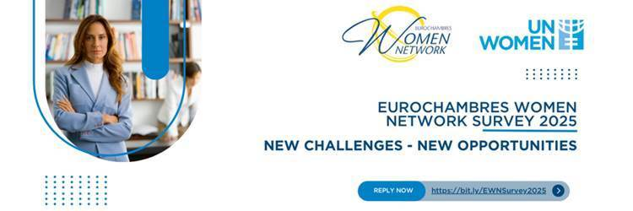
Indagine 2025 dell’Eurochambres Women Network in collaborazione con UN Women
NEW CHALLENGES – NEW OPPORTUNITIES

🌟 Donne imprenditrici, abbiamo bisogno della vostra voce! 🌟
Essere una donna imprenditrice comporta sfide uniche che sono spesso sottorappresentate a livello europeo.
Ecco perché stiamo conducendo questa indagine: per raccogliere dati concreti e far luce sulle tue esperienze, esigenze e sulle soluzioni che possono davvero fare la differenza.
💡 Perché partecipare?
Con il tuo contributo, ci aiuterai a creare un quadro chiaro delle sfide affrontate dalle donne imprenditrici in Europa e delle azioni necessarie per garantire tutela e pari opportunità.
💼 Nota importante:
Una parte del sondaggio è aperta anche a tutti gli imprenditori, indipendentemente dal genere. Questa sezione mira a comprendere le politiche e le pratiche attuali a sostegno delle donne impiegate nelle loro imprese.
⏱ Ci vogliono meno di 15 minuti!
Il sondaggio è veloce, ma il tuo impatto sarà enorme. Puoi accedervi qui:
Indagine EWN 2025: NUOVE SFIDE - NUOVE OPPORTUNITA'
📅 Scadenza: 16 marzo 2025!
Non perdere questa occasione per far sentire la tua voce e plasmare il futuro dell'imprenditoria femminile in Europa.

